szch

**Súťaž o Najkrajšieho plemenníka - samca v klube**

**na rok 2019**

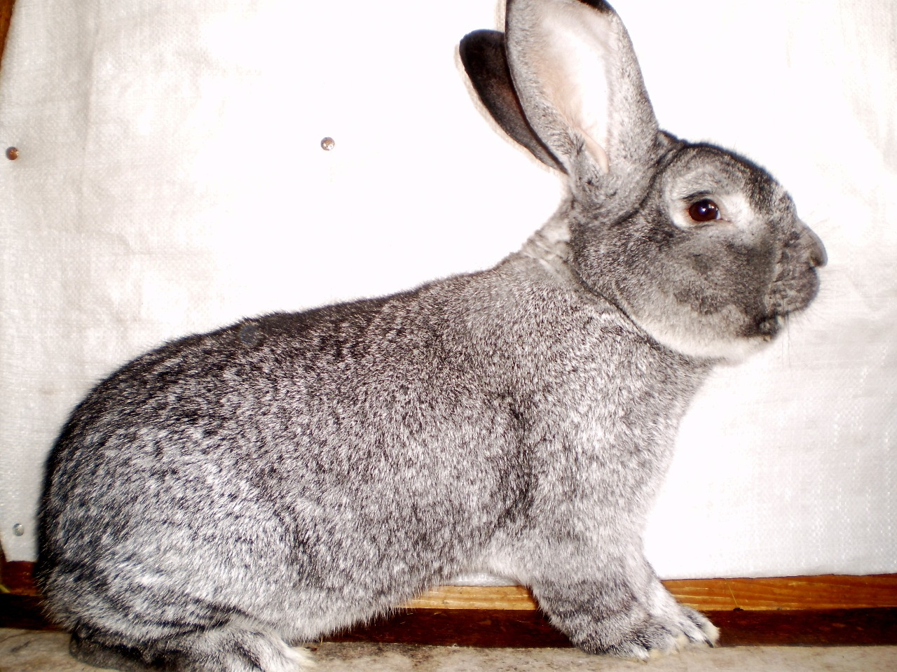

Klub chovateľov králikov Činčily veľkej

LETANOVCE

27.1.2019